Муниципальное казенное общеобразовательное учреждение
«Средняя общеобразовательная школа имени И. А. Пришкольника с.Валдгейм»

Конспект
открытого урока русского языка
на тему: «Падежные формы имен существительных»

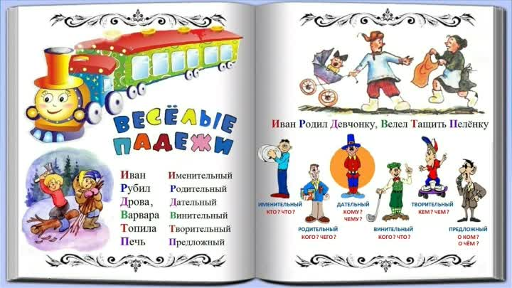

Составитель:
учитель начальных классов
МКОУ СОШ им. И. А. Пришкольника
с. Валдгейм
Попова Наталья Валерьевна

с.Валдгейм
2021 год

Урок русского языка по теме «Падежные формы имен существительных».
Предметная область: русский язык (УМК «Планета знаний»),

автор: Л.Я.Желтовская; Класс: 3 а Тип урока: урок открытия новых знаний
Цель:
Предметные – Сформировать первоначальное представление о падежных формах имен существительных, познакомить с названием падежей, шестью парами падежных вопросов.
Метапредметные – учить ставить цель на уроке, планировать свои действия, анализировать и сравнивать.
Личностные - контролировать свои действия на этапах достижения цели, развивать умение работать в группе.

Задачи:
Образовательная:
-развивать умение различать падежи по совокупности их признаков; развивать умение употреблять существительные в нужном падеже.
Развивающие:
-развитие критического мышления;
-развитие внимания;
-формирование УУД (личностных, регулятивных, познавательных, коммуникативных):
-развитие умения формулировать и доказывать свою точку зрения;
-развитие умений анализировать, сравнивать, обобщать;
Воспитательные:
-воспитание интереса и уважения к родному языку;
-воспитание ценностного отношения к слову;
Планируемые образовательные результаты:
Предметные результаты: научатся определять падеж имен существительных, действуя по алгоритму.
Личностные: актуализировать личностный смысл учащихся к изучению темы, осознать ценность совместной работы.
Метапредметные:
Регулятивные УУД: уметь формулировать цель урока на основе соотнесения того, что уже известно с помощью учителя; оценивать правильность выполнения действий на уроке; планировать свое действие после его завершения, на основе учета характера сделанных ошибок; высказывать свое предложение.
Коммуникативные УУД: уметь оформлять свои мысли в устной форме; слушать и понимать речь других: выполнять правила работы в паре.
Познавательные УУД: уметь ориентироваться в своей системе знаний; отличать новое от известного; классифицировать уже изученное об имени существительном; выстраивать логическую цепочку рассуждений; находить ответы на вопросы, используя учебник, жизненный опыт и информацию полученную на уроке.

Методы обучения: словесный, практический, частично-поисковый, демонстрационный.
Формы работы: индивидуальная, фронтальная, работа в парах.
Оборудование: мультимедийное оборудование (проектор, компьютер, экран, раздаточный материал (карточки), презентация по теме урока.
Технологии: Технология Развития Критического Мышления (ТРКМ),
Технология проблемного обучения, здоровьесберегающие технологии,ИКТ.

Ход урока

- Организационный момент,
мотивация к учебной
деятельности,
целеполагание -приветствие детей, запись числа, классной работы.

2. Актуализация знаний
и фиксация затруднений
в деятельности

-Давайте вспомним вчерашний урок русского языка, к какому выводу мы пришли? (зависимое слово в словосочетании изменяет свою форму в зависимости от вопроса, который задают от главного, и употребляется в такой форме, какую требует главное слово)

-Как называется такая связь слов с словосочетании?(Подчинительная)
-Проверим домашнее задание. (стр.78 у.103) Что нужно было сделать в домашнем задании?(образовать и записать словосочетания со словом сестра)
-Давайте проверим, что у вас получилось. Что можете сказать о слове сестра?
- Вы использовали это слово в начальной форме или изменяли его?
- Какой частью речи является повторяющееся слово?
- Как изменяется слово при изменении вопроса?
-Это однокоренные слова? (нет. формы слова)Почему?
-Зачем нам нужно менять форму слова?
-Где в жизни нам пригодится это умение?(общение, письмо)
-Какой вид связи слов в этих словосочетаниях?

3. Создание проблемной
ситуации
-Можем ли мы изменить другое имя существительное по этим вопросам?
-Как бы вы назвали все то, что мы делали со словом сестра? (на доске появляется карточка «изменение по вопросам имен существительных»)

-Известно ли вам как в русском языке называется такое изменение форм имен существительных по вопросам?
-Для этого обратимся к учебнику с.79.Прочтите первое предложение в рамке.

-Какое новое слово встретили? (падежи)
-Кто догадался над какой темой будем работать? Она звучит так «Падежные формы имен существительных»
- Какое изменение могу внести в запись на доске?
-Посмотрите на название темы урока. Какие слова вам понятны и знакомы? А о чем нам многое известно?(о существительном) Давайте повторим. «Интервью» с существительным (ученик с микрофоном в руках является именем существительным. Проходит по классу и «Собирает» ответы на вопрос «Что вам известно обо мне?»)
-Обратимся к нашей записи. Заменим фразу Изменение по вопросам- на фразу изменение по падежам.
-Давайте разберемся с новым для нас словом.На что похоже слово падеж? Слово падеж пришло к нам из греческого языка. Слово «Падеж» было взято из практики игроков в кости и обозначало падение брошенной кости той или иной стороной вверх. Ученые Древней Греции сравнили падение кости и «падением», т.е. изменением существительного.
4. Постановка
учебной задачи
-Какова цель урока? В достижении поставленной цели нам поможет маршрутный лист, он находится у вас на столах .Рассмотрите его.

Маршрутный лист | Результат + или -
1. Сколько падежей в русском языке?

2. Как называются падежи?

3. Как определить падеж имён существительных?

5.Открытие нового знания

-Давайте вернемся к домашнему заданию. Сколько форм слова сестра мы получили?
-Как вы думаете, можем ли мы образовать еще какую-либо форму?
- Как вы думаете, сколько падежей в русском языке?
-Проверим свои предположения, сверившись с правилом на стр. 79

-Верно ли мы ответили на вопрос? Вернемся к маршрутному листу и сделаем отметку о выполнении вопроса №1.(+).
-В разных языках существует разное количество падежей. (Читает слайд)
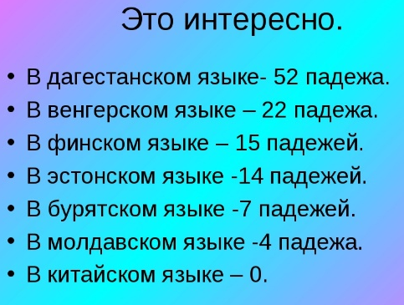
6.Физминутка Именительный подпрыгнул,
А Родительный летал.
Дательный полез на горку,
А Винительный устал.
Наш Творительный поплавал,
А Предложный убежал.
Падежи нам все нужны-
И при этом все важны.
-Продолжим нашу работу.

- Прочтите второй вопрос маршрутного листа. Можем ли на него ответить? В этом вопросе нам поможет разобраться Полина. Она будет сегодня моим помощником –младшим учителем. Она расскажет нам о падежах, почему падежи получили такие названия? Хотите узнать? Послушайте сказку.
ОТКУДА ПОШЛИ НАЗВАНИЯ ПАДЕЖЕЙ
Он еще не родился, а уже думали: Кто он? Что он? Какое ему дать имя? Решили назвать – Именительным.
Ждали рождения (кого? чего?) его. Родился – стал Родительным.
Пока он был малышом, всё давали (кому? чему?) ему. И он стал Дательным.
Но он был и большим озорником, за (кого? что?) за всякие проделки его винили, и он стал Винительным.
Потом он подрос, стал творить (кем? чем?) всем, что есть в природе. Стал называться Творительным.
Он всем предлагал свою помощь. Заговорили (о ком? о чём?) о нём. И назвали его Предложным.
- Теперь понятно откуда произошли такие названия падежей?
- Вы их запомнили? Хорошо!
-Итак ребята, давайте рассмотрим таблицу в упр.104.
-Как называются падежи?

-Сколько вопросов у каждого падежа? Почему два?
-Какие признаки падежей отмечены в таблице?
-А еще используют слова-помощники для легкости определения падежей . Подберите их к падежам. (на доске разбросаны слова , дети их соотносят с падежом и располагают на доске).

7.Физминутка Игра «Жокеи и лошади» цель:найти себе пару. Каждый ребенок получает карточку и должен собраться падеж+ слово помощник + название падежа)
-Садитесь на места, продолжим нашу работу.
-Мы справились со вторым вопросам, продолжаем работу и переходим к третьему. Прочтите его.
Работа в парах
-Для того, чтобы правильно определить падеж нужно знать алгоритм его нахождения. Сейчас мы вместе с вами его составим. Мы будем работать в парах. Ваша задача на предложенной карточке пронумеровать порядок выполнения действий ,что бы получился алгоритм.(дети получают карточку)

Как определить падеж имен существительных

Определить падеж с помощью таблицы или проверить с помощью вспомогательного слова.

Задать от него вопрос.

Найти слово, с которым имя существительное связано по смыслу.

(проверка, совместное чтение, отметить + в маршрутном листе)
8.Первичное закрепление
нового способа действия
- А теперь давайте воспользуемся алгоритмом и поупражняемся в определении падежей у имен существительных. Для этого определите падеж у слова сестра в работе, выполненной дома.
(Совместное выполнение, проверка)
-Что мы сейчас делали с этим словом? Вернемся к правилу и прочтем последнее предложение. Какое изменение могу внести в запись на доске?( изменение по падежам – склонение) Что мы делали со словом сестра? (склоняли)
9.Рефлексия учебной деятельности на уроке.
– Вот и подошёл к концу наш урок.
- Давайте вспомним тему урока?
- Какие учебные задачи поставили для себя в начале урока? Достигли ли цели?
-Что нового вы узнали на уроке?
-И снова к нам приходит имя существительное(«Интервью»)
Полина задает вопрос «Что нового вы обо мне узнали»?(изменяется по падежам)
-Как в русском языке называется изменение слов по вопросам. А изменения по падежам?

-Сколько падежей ?
-Как их определить?
-Для чего нужно знать падежи?
Давайте закончим наш урок оцениванием. Переверните карточку и оцените свою работу на уроке.

Я знаю | Да | Нет | Не совсем
Что значит изменить слово по падежам
Шесть падежных форм
Я умею
Определять падеж имён существительных

-А теперь я оценю работу детей. На следующих уроках мы продолжим работу по этой теме и вы узнаете еще много нового, интересного.
Домашнее задание : стр.80 упр. 106. Учить падежи и вопросы к ним.
–Спасибо за урок!

